**И.Раззаков атындагы КМТУнун профессордук окутуучулук курамынын басма сөз ишмердүүлүгү**

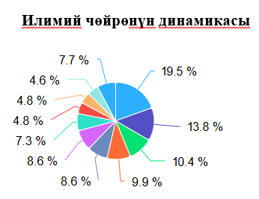

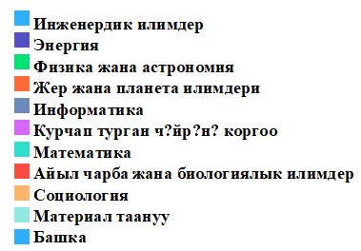

Акыркы 6 жылда КМТУнун профессордук-окутуучулук курамынын басма сөз ишмердүүлүгү төмөнкүдөй: 2019-жылы – 25 макала жарык көргөн, 2020-жылы – 41, 2021-жылы – 52, 2022-жылы – 41, 2023-жылы – 81 жана 2024-жылы – 101 макала жарыяланган.

Web of Sciences маалымат базасында КМТУнун профессордук-окутуучулук курамынын 6 жылдык ишмердүүлүгү төмөнкүдөй: 2019-жылы 7 макала, 2020-жылы 8, 2021-жылы 9, 2022-жылы 9, 2023-жылы 9, 2024-жылы 3 макала жарыяланган.

1-таблицада КМТУнун профессордук-окутуучулар курамынын арасында Scopus маалымат базасында эң көп жарыяланган илимий макалалары бар авторлордун тизмеси келтирилген.Таблица 1.

|  |  |  |
| --- | --- | --- |
| № | А.А.А. | Scopus маалымат базасында жарыяланган илимий макалалардын саны |
| 1 | Бочкарев И.В. | 37 |
| 2 | Чымыров А. | 17 |
| 3 | Усубаматов Р | 15 |
| 4 | Марипов А | 10 |
| 5 | Сманалиева Ж | 8 |
| 6 | Боронбаев Э | 7 |
| 7 | Орузбаева Г | 6 |
| 8 | Орозонова А | 6 |
| 9 | Мураталиева В | 6 |
| 10 | Маткеримов Т | 6 |
| 11 | Маматов З | 6 |
| 12 | Кадыров И | 6 |
| 13 | Асанов А | 6 |

2019-2024-жылдар аралыгында. КМТУда 341 автордун макалалары жарык көргөн, анын ичинен 439 илимий басылма башка өлкөлөрдүн ЖОЖдорунун катышуусунда жазылган. Scopus маалымат базасында берилген илимий макалалар төмөнкүдөй билим тармактарын камтыйт: инженерия - 155 (19,2%), энергетика - 115 (14,3%), физика жана астрономия - 82 (10,0%), жер жана планета илимдери - 81 (10,0%), информатика - 67 (8,3%), материалдар - 67 (8,3%), математика -6.7 (%) маданият илимдери жана ботаника - 39 (4,8%).

Документтердин түрү боюнча каралып жаткан мезгилде илимий макалалар төмөнкү категориялар боюнча жарык көргөн: Илимий макалалар – 209, конференциянын материалдары – 204 макала, китептер сериясы – 17, рецензия макалалары – 5 жана китептер – 2 макала.